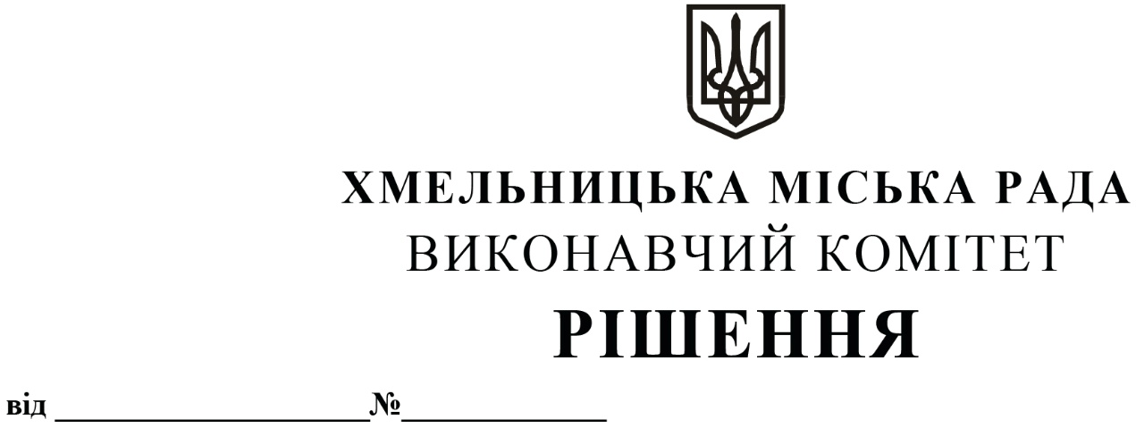

23.04.2026 703

Про внесення змін до рішення виконавчого комітету від 09.04.2026 № 605

Розглянувши клопотання управління транспорту та зв’язку Хмельницької міської ради, керуючись законами України «Про гуманітарну допомогу», «Про місцеве самоврядування в Україні», Порядком передачі гуманітарної допомоги у вигляді автобусів, електробусів, трамвайних вагонів, тролейбусів та вагонів метрополітену отримувачами гуманітарної допомоги її набувачам у період воєнного стану в Україні та протягом 12 місяців з дня його припинення чи скасування, затвердженого постановою Кабінету Міністрів України від 28.01.2026 року № 94, виконавчий комітет міської ради

ВИРІШИВ:

1. Внести зміни до рішення виконавчого комітету Хмельницької міської ради від 09.04.2026 № 605 «Про надання погодження на отримання гуманітарної допомоги та уповноваження на укладання договору», а саме:
1.1. Доповнити рішення пунктами наступного змісту:
«3. Доручити Хмельницькому комунальному підприємству «Електротранс», в особі директора С. Бобуха, забезпечити транспортування автобусів, що передаються як гуманітарна допомога Акціонерним товариством «Транспортне підприємство «Прага» з міста Прага (Чеська Республіка) до міста Хмельницького.
4. Директору Хмельницького комунального підприємства «Електротранс» С. Бобуху наказом визначити перелік водіїв, які мають право керувати транспортними засобами, зазначеними в додатку до рішення, для здійснення їх транспортування з міста Прага (Чеська Республіка) до міста Хмельницького.
5. Уповноважити заступника міського голови М. Ваврищука на підписання відповідних документів, необхідних для забезпечення права керування водіями транспортними засобами, зазначеними в додатку до рішення.
6. Витрати, пов’язані із забезпеченням транспортування зазначених в додатку до рішення транспортних засобів, покласти на Хмельницьке комунальне підприємство «Електротранс» з подальшим відшкодуванням понесених витрат управлінням транспорту та зв’язку Хмельницької міської ради за рахунок коштів бюджету громади.».
1.2. Пункт 3 рішення вважати пунктом 7.
2. Контроль за виконанням рішення покласти на заступника міського голови М. Ваврищука.

Міський голова Олександр СИМЧИШИН

